2021年高中毕业年级第二次质量预测
理科综合（化学） 参考答案

7. D．8.D 9.B 10.C 11.A 12.D 13.B
- （14分）
（1）将奶粉样品中的氮元素转化为铵盐，便于氮元素的测定（2分）
（2）①防止液体暴沸（1分） ②温度降低，管路中压强减小，形成负压（2分）
③+OH⁻NH₃↑+H₂O （2分） 2NH₃+4H₃BO₃=(NH₄)₂B₄O₇+5H₂O （2分）
④保温使氨气完全蒸出（1分）
⑤用pH试纸检验馏出液为中性（2分）
（3）$\frac{1\text{.}4cv}{a}\%或\frac{0\text{.}\text{014}cv}{a}$（2分）
- （14分）
（1）将稀土精矿粉碎、升高温度、适当增大硫酸浓度、搅拌等符合要求的任意两条（2分）
（2）2REFCO₃＋3H₂SO₄=RE₂(SO₄)₃＋2HF↑＋2CO₂↑＋2H₂O（2分）
- 促使磷酸根离子完全转化为FePO₄沉淀（2分）
Th⁴⁺＋4MgO＋4H⁺=Th(OH)₄↓＋4Mg²⁺ （2分）
（4）促使硅酸胶体凝聚并增大硫酸钙颗粒，加快过滤速度（2分）
（5）RE₂(SO₄)₃＋6NH₄HCO₃=RE₂(CO₃)₃↓＋3H₂O＋3CO₂↑+3(NH₄)₂SO₄ （2分）
防止生成氢氧化物沉淀，引入杂质（2分）
28.（15分）
（1）-94.9 （1分） 806 （2分）
（2）①＜ （1分）
自发反应△H-T△S < 0，该反应是气体分子数减小的反应，△S<0，所以△H < 0（2分）
② 0.05P₀ （2分） $\frac{7\text{.}5}{P_{0}}$（2分）
（3）水碳比越大，氢气的物质的量分数越大 （1分） 水碳比增大，生成的CO会与H₂O(g)反应，进一步生成H₂，使得氢气的物质的量分数增大（2分）
（4） 2CH₃OH+CO-2e⁻ =(CH₃O)₂CO+2H⁺ （2分）
35.（15分）
（1）[Ar]3d¹⁰ （1分） 2 （1分）
（2）C<O<N<F （1分）
（3）平面三角形 （1分） O₃（或SO₂）（1分） HNO₃比HNO₂的中心N原子正电性更高，对电子云吸引力更大，O-H键极性更强，更易电离出氢离子。（2分）
（4） sp² sp³ （2分）
（5）NH₃分子中N原子的孤电子对进入Zn²⁺的空轨道形成配位键后，原孤电子对与成键电子对间的排斥作用变为成键电子对间的排斥，排斥作用减弱 （2分）
（6）(，，) （2分） $\frac{5\text{.}\text{76}×{\text{10}}^{\text{32}}}{{\text{da}}^{3}}$（2分）

36.(15分)
（1） 醚键、硝基（2分） 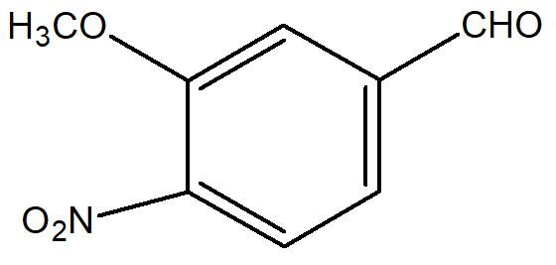（2分）
（2） 提供碱性环境，消耗反应生成的HI，促使反应向正方向发生（1分）
取代反应（1分）

（3）（2分）

（4）9 （2分） （2分）

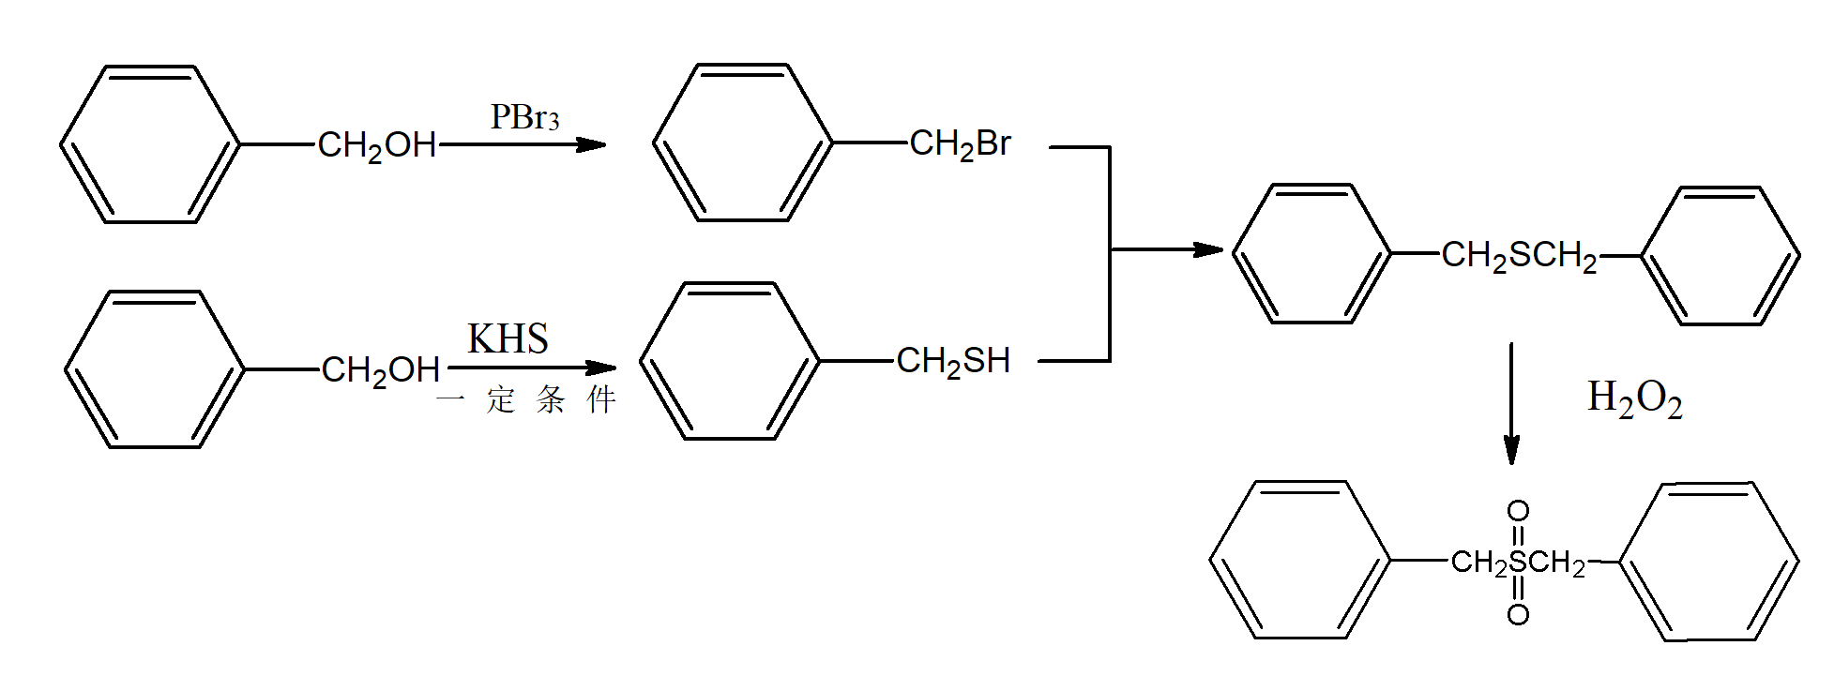（3分）

